様式第64号
入 院
結 核 患 者 退 院 届 出 票
中 止

令和 年 月 日
保健所長 様
所在地
医療機関名
管理者氏名 印

ﾌﾘｶﾞﾅ |  |  |  |  |  |  | 性  別 |  | 男  女 |  | 生年月日 | Ｔ  Ｓ 年 月 日  Ｈ  Ｔ 歳 |  |  |  |  |  | 職業
患者氏名
 |  |  |  |  |  |  |  |  |  |  |  |  |  |  |  |  |  | 電話
住 所
 |  |  |  |  |  |  | 世帯主の氏名 |  |  |  |  |  |  | 世帯主の職業 |  |  | 患者との続柄
病 名 |  |  |  |  |  |  |  |  |  |  |  |  | 入退院  (治療中止)  年月日 |  |  | 年 月 日
退院（中止）理由 |  | 治癒 転医（ ） 中断 死亡（結核・結核外） 軽快 その他（ ）
保険種別 |  | 健保（本人・家族） 国保（一般・退職本人・退職家族）  後期高齢 生保（保護受給中・保護申請中）  その他（ ）
Ｘ線所見 |  |  |  |  |  |  |  | 入退院時の病状 |  | 喀痰検査 |  |  |  | 年 月 日 塗抹・培養（ ）  年 月 日 塗抹・培養（ ）  年 月 日 塗抹・培養（ ）
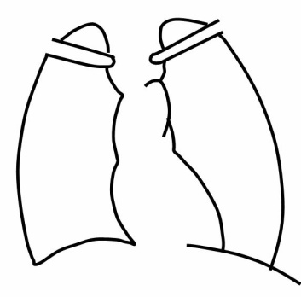
 |  |  |  |  |  |  |  |  |  | 医学的所見
 |  |  |  |  |  |  |  |  |  | その他所見
 |  |  |  |  |  |  |  |  |  | 入院中の  処置 |  |  |  | 在院（予定）  期間 年 月
年 月 日 撮影
学 会 分 類 |  |  |  |  |  |  |  | 記載上の注意
ｒ  ０  １  Ｈ | Ⅰ |  | ｌ  Ⅱ  ２  Ｐｌ | Ⅲ | ｂ  Ⅳ  ３  Ｏｐ | Ⅴ |  | 1  2  3  4 | 患者氏名・生年月日・住所及び職業は患者より聴取し記載すること。  病状欄は所要の所見について記載すること。  入院患者が死亡したときもこの届を行うこと。  治療を中止したときもその届を行うこと。
（病院管理者の行う届出）
感染症の予防及び感染症の患者に対する医療に関する法律第53条の11
病院の管理者は、結核患者が入院した時、又は、入院している結核患者が退院したときは、7日以内に当該患者について厚生労働省令で定める事項を、最寄の保健所長に届け出なければならない。

